Documentatie voor de database

Om van scratch te beginnen:
Maak een nieuwe database aan. (rechtsklik op de databases, new database)
(vink de checkbox aan “use fulltext indexing”, dit is niet verplicht, later wordt nog is uitgelegd hoe dit via query gedaan wordt.)

Maak vervolgens volgende met volgende scripts aan:
Tabel tblArtikel:

CREATE TABLE [dbo].[tblArtikel](
[ArtikelID] [int] IDENTITY(1,1) NOT NULL,
[Titel] [varchar](255) NOT NULL,
[FK_Categorie] [int] NOT NULL,
[FK_Taal] [int] NOT NULL,
[FK_Bedrijf] [int] NOT NULL,
[FK_Versie] [int] NOT NULL,
[Tekst] [nvarchar](max) NOT NULL,
[Tag] [varchar](255) NOT NULL,
[Is_final] [int] NOT NULL,
CONSTRAINT [PK_tblArtikel] PRIMARY KEY CLUSTERED
(
[ArtikelID] ASC
))

Tabel tblBedrijf:

CREATE TABLE [dbo].[tblBedrijf](
[BedrijfID] [int] IDENTITY(3,1) NOT NULL,
[Naam] [varchar](255) NOT NULL,
[Tag] [nvarchar](255) NOT NULL,
CONSTRAINT [PK_tblBedrijf] PRIMARY KEY CLUSTERED
(
[BedrijfID] ASC
))

Tabel tblCategorie:

CREATE TABLE [dbo].[tblCategorie](
[CategorieID] [int] IDENTITY(894,1) NOT NULL,
[Categorie] [varchar](255) NOT NULL,
[Diepte] [int] NOT NULL,
[Hoogte] [int] NOT NULL,
[FK_parent] [int] NULL,
[FK_taal] [int] NOT NULL,
[FK_bedrijf] [int] NOT NULL,
[FK_versie] [int] NOT NULL,
CONSTRAINT [PK_tblCategorie] PRIMARY KEY CLUSTERED
(
[CategorieID] ASC
))

Tabel tblTaal:

CREATE TABLE [dbo].[tblTaal](
[TaalID] [int] IDENTITY(2,1) NOT NULL,
[Taal] [varchar](50) NOT NULL,
[TaalTag] [varchar](50) NULL,
CONSTRAINT [PK_tblTaal] PRIMARY KEY CLUSTERED
(
[TaalID] ASC
))

Tabel tblModule:

CREATE TABLE [dbo].[tblModule](
[moduleID] [int] IDENTITY(1,1) NOT NULL,
[module] [varchar](50) NOT NULL,
CONSTRAINT [PK_tblModule] PRIMARY KEY CLUSTERED
(
[moduleID] ASC
))

Tabel tblVersie:

CREATE TABLE [dbo].[tblVersie](
[VersieID] [int] IDENTITY(2,1) NOT NULL,
[Versie] [varchar](50) NOT NULL,
CONSTRAINT [PK_tblVersie] PRIMARY KEY CLUSTERED
(
[VersieID] ASC
))

Doe dan volgende check voor elk van de aangemaakte tabellen:
Rechterklik op de tabel, “Design”. Selecteer dan de kollom waar de primary key op staat.
In het venster “column properties” zoek je de tab “Identity specification”.
Zorg ervoor dat (Is Identity) op “yes” staat en identity increment op “1”. De seed mag niet kleiner dan nul zijn, wel groter.

INSERT INTO tblTaal VALUES(‘Nederlands’,’NL’)
INSERT INTO tblBedrijf VALUES(‘AAAFinancials’,’AAAFinancials’)
INSERT INTO tblVersie VALUES(‘010302’)
INSERT INTO tblModule VALUES(‘VARIA’)
INSERT INTO tblCategorie VALUES(‘root_node’,
-1,0,0,ID_van_taal_nederlands,ID_van_Bedrijf_AAAFinancials,ID_van_Versie_010302)

Maak vervolgens een database diagram aan. (rechterklik op database diagrams, new database diagram).
Verbind daarin alle ID’s met hun foreign key’s.
CategorieID slepen naar FK_Categorie van tblArtikel
VersieID slepen naar FK_versie van tblArtikel
Doe dit voor alle ID’s die FK’s hebben in tblArtikel.
Doe dit vervolgens ook voor alle FK’s in de tblCategorie. Vergeet vooral niet de CategorieID te slepen naar de FK_Parent (parent is een andere categorie…)

Vervolgens moet je het scipt runnen waarin alle stored procedures staan.
Vervolgens moet je het script runnen waarin alle functions staan.

Tabel Artikel en Categorie worden gevuld door middel van een import.
Maar daarvoor moet u eerst de juiste versies, bedrijven en talen van die imports inserten. Dit kan via de applicatie.
De nodige Modules insert u best ook via de applicatie. (of als er van nul wordt begonnen; zie volgende pagina hoe modules te inserten)

Vervolgens run je het script waarin alle triggers staan.
Maak modules aan:
Neem het excel bestand met de modules.
Open een nieuwe Access mdb ga naar bestand=> externe gegevens ophalen > importeren > selecteer het excel bestand (Als het excel bestand niet getoond wordt in het venster verander dan in de dropdown de bestandtypes naar .xls)
Selecteer werkbladen weergeven selecteer product & module. Volgende.
“Eerste rij bevat kolomkoppen” vinkje bij zetten. Volgende.
In een nieuwe tabel. Geef het een naam die je zelf kiest. Volgende >volgend >voltooien.
En dan krijg je normaal de melding dat het geïmporteerd is.
Zorg ervoor dat het .mdb bestand in de map van u project zit.
Vervolgens open je de pagina MaakModules.aspx in Visual studio.

Ga in design view, klik op het > tekentje rechts van de accessdatasource en kies configure datasource
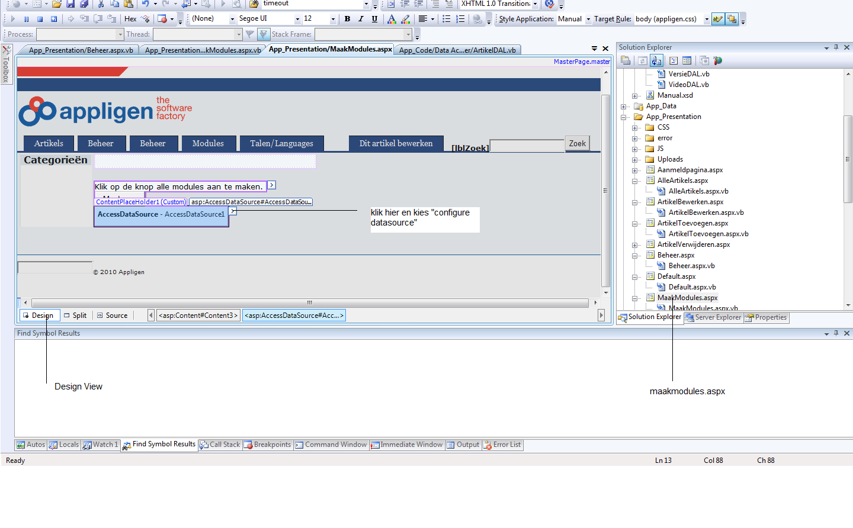
Volg nu de wizard:
Browse naar welke map je die .mdb hebt gezet. Klik op de map, dan verschijnt in het rechter deel het .mdb bestand selecteer en klik ok.
Klik volgende. Vink vervolgens MDUL14 aan (of hoe die kolom noemt met de modules in). Next>Finish.

Link: ReferenceManual/App_Presentation/MaakModules.aspx

Klik op de knop “Maak aan” nadat er feedback werd gegeven mag je op de knop ernaast klikken. Wordt er na lange tijd geen feedback gegeven dan moet je in het errorlog gaan kijken.

Maak voor alle zekerheid een nieuwe login aan (security,new, login)
SQL-server-authenticatie, vul zelf paswoorden en usernaam in.
Uncheck enforce password policy.
Default database is de database die je juist hebt aangemaakt.
Ga naar server Roles en vink “sysadmin” aan.
Ga naar user Mappings en vink daar de nieuw aangemaakte DB aan, vink dan db_owner aan.
Done.

De connectie string
In visual studio, in de solution explorer (venster rechts) ga je naar het bestand “web.config” zoeken.
Daarin staan “connectionstrings”. De login die je zojuist aanmaakte op de database (die je ook eerst hebt getest), moet je daar in zetten.

<add name="naam_van_connectionstring"
connectionString="
Data Source=naam_van_PC\naam_van_sql_server_meestal_SQLEXPRESS;
Initial Catalog=naam_van_DataBase_bij_ons_Reference_manual;
User ID=login_die_je_juist_aanmaakte;Password=Paswoord_van_die_login;
Connection Lifetime=180"
providerName="System.Data.SqlClient" />

Zorg dat dit alles op 1 regel staat.
Het beste is dat je de connectiestring die er nu staat aanpast met de naam van de pc, servernaam, nieuwe login etc, omdat de naam van die connectiestring op redelijk wat plaatsen gebruikt wordt, en het dus veel lastiger wordt om die overal te gaan vervangen dan gewoon de string te bewerken.

De connectiestring die tot nu toe gebruikt werd is “Reference_manualConnectionString”
Dus die moet je aanpassen en vooral liefst de naam niet veranderen.

FULL TEXT SEARCH INDEX
Aanmaken

Voor fulltext searching op te zetten op de kollom Tekst in tblArtikel zodat er gezocht kan worden op woorden in de tekst.

Ga eerst kijke in SQL management studio bij tblArtikel in het mapje “keys” of daar iets in de aard van PK_artikel staat. Als er niks staat moet er nog een index aangemaakt worden.
Dat wil waarschijnlijk zeggen dat ArtikelID nog geen primary key is. Dus dan maak je daar eerst de primary key van. Als dat wel al een primary key is kan je proberen die even te verwijderen en terug toe te voegen.

Als die er wel staat, kunnen we beginnen met fulltext index opzetten.

In een nieuwe query:

Use ‘De aangemaakte database’
EXEC sp_fulltext_database ‘enable’ =>execute
CREATE FULLTEXT CATALOG naam_van_catalog =>execute

CREATE FULLTEXT INDEX on databasenaam.dbo.tblArtikel
(
Tekst
Language 1043
)
KEY INDEX PK_tblArtikel ON naamvancatalog
WITH CHANGE_TRACKING AUTO

PK_tblArtikel is dus de sleutel waarvoor we daarstraks zijn gaan nakijken of hij bestond in “keys”.

Wat te doen als

Er een fout is in het overzicht per taal (tblVglTaal):
Rechtsklikken op maak MaakTalenTabel => execute stored procedure => ok
Voer dan volgende query uit:
SELECT * FROM tblVglTaal where (zie uitleg)
Uitleg: in de where zet je voor elke taal die bestaat in de tblTaal taalnaam>1 met daartussen OR
Voorbeeld:
SELECT * FROM tblVglTaal where Nederlands>1 OR français>1 OR Deutsch>1

Kijk vervolgens naar de resultaten van je query. Als hij resultaten vindt, zoals rijen met een 2 of iets hogers in, betekent dat, dat er op een of andere manier toch dubbele gegevens in de tblArtikel zijn gekropen. Als hij geen resultaten weergeeft =>lucky you, het is al opgelost!
Indien er wel resultaten zijn, voer dan volgende stappen uit:
Kopieer de waarde uit kolom tag.
Voer volgende query uit:
SELECT ArtikelID,Tag,titel,FK_Versie,FK_Bedrijf,FK_Taal,FK_Categorie FROM tblArtikel
WHERE tag LIKE ‘%uwgekopieerdewaardevantag%’

Nu ziet u welke artikels dubbele tags hebben.
Update dan die artikels door er een unieke tag aan te geven.
De oude tag zal dan iets zijn in de aard van: ‘0103022_NL_AAAFinancials_ALG_ONDERVR.HTM’
Nieuwetag zal dan de oudetag met daarachter een 0 of iets dergelijks kunnen zijn om deze terug uniek te maken.
UPDATE tblArtikel SET Tag=’Nieuwetag’ WHERE ArtikelID=@ArtikelID
@ArtikelID is het arikelID van het artikel waarvan je de tag wenst uniek te maken.

Herhaal dit proces tot er voor de query
SELECT * FROM tblVglTaal where taal1>1 OR taal2>1 OR taal3>1… geen resultaten meer teruggeeft en je enkel nog unieke tags hebt.

Er kapotte tags zijn:

Voorbeeld: 010302_NL_bedrijfnaam_WELKOM.HTM
Deze tag heeft geen module. Deze fix dient dan ook enkel voor als een tag van een artikel geen module heeft!!
Wat je moet doen als er kapotte tags zijn is de procedure Manual_hersteltags runnen, en in het value-veld vul je de naam in van de gewenste module waar je die artikels in wilt steken. (bijv. VARIA). Zorg er wel eerst voor dat deze module bestaat in tblModule. Of als je toch eerst de procedure hebt uitgevoerd, maak daarna dan zeker die module aan!

Er een timeout was bij het wijzigen van bedrijf, versie of taaltag:

Ga terug naar de beheerpagina en wijzig wat je gewijzigd hebt terug naar het origineel. Alles zou dan terug op hetzelfde moeten staan. Maar aangezien dat niet echt is wat gewenst was gaan we dat op volgende wijze oplossen:
Ga in de errorlogs kijken voor het uitvoeren van welke stored procedure er een time-out is gebeurd.
Kopieer de naam van stored procedure. Ga dan naar de code bestanden van de applicatie.
Doe met notepad++ of andere teksteditor een search in alle bestanden met ‘ DAL’ erachter.
In elke functie waar die stored procedure gebruikt werd, ga je volgende regel code toevoegen:
c.CommandTimeout = 600
600 betekent 10 minuten, dus stel dat je een versie wil kopiëren waar zo’n 7000 artikels inzitten, dan kan het zijn dat je de timeout ergens moet verhogen van 600 of wat het ook is naar iets hogers. (regel is 1500 artikels kopiëren duurt zo’n 5 minuten, 7000 artikels zou dus een timeout nodig hebben van zo’n 25 min tot een half uur)

Indien dit succesvol is verlopen dan moet je vervolgens het bestand “web.config” openen.
Zoek hierin naar de regel “httpruntime”. Daar zul je zien staan executionTimeout="eengetal" dit is de timeout van de applicatie. Dit moet je dan ook gaan verhogen of je zult geen resultaat van je uitgevoerde acties zien. Vervang dus de waarde die er staat voor executionTimeout door hetzelfde als je in c.CommandTimeout hebt gebruikt.

Er de error “A trigger returned a resultset and/or was running with SET NOCOUNT OFF while another outstanding result set was active:

Sp_configure ‘show advanced options’,1
Reconfigure

Klik op execute.

Sp_configure ‘disallow results from triggers’,1
Reconfigure

Klik op execute.

Er geen zoekresultaten zijn terwijl je zeker bent dat er resultaten zouden moeten zijn:

Catalog opnieuw opbouwen

(Een overzicht van de catalognamen kan worden gevonden met de SQL-query SELECT * FROM sys.fulltext_catalogs; )

ALTER FULLTEXT CATALOG naam_van_catalog
REBUILD WITH ACCENT_SENSITIVITY = OFF

